亿联视频会议安装手册V1.0
1、下载安装之前，确保网络环境必须是内网环境（如：可以访问ERP系统、内部网）打开网页下载客户端：http://172.23.50.50 （无法访问请联系王春水：13666009957），如下图：
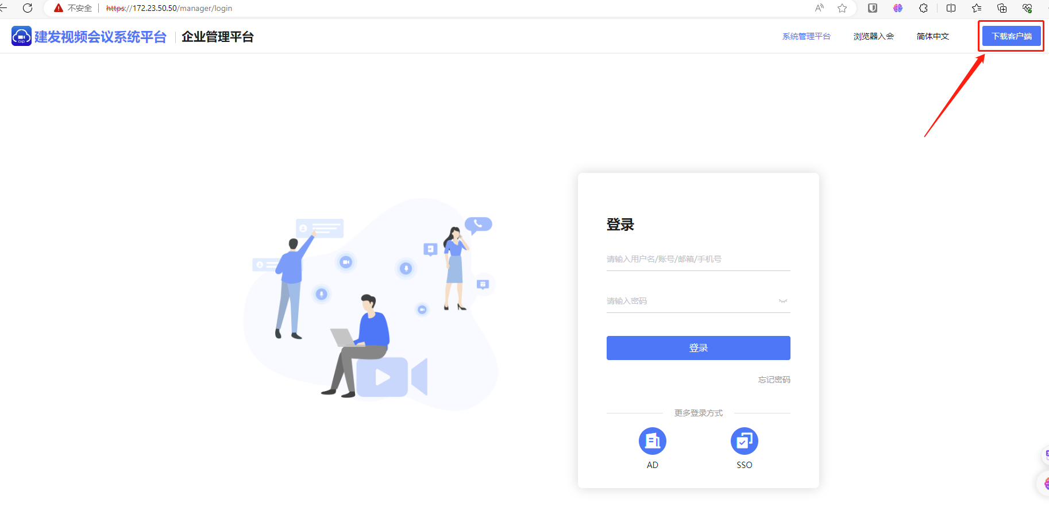
2、选择对应系统客户端
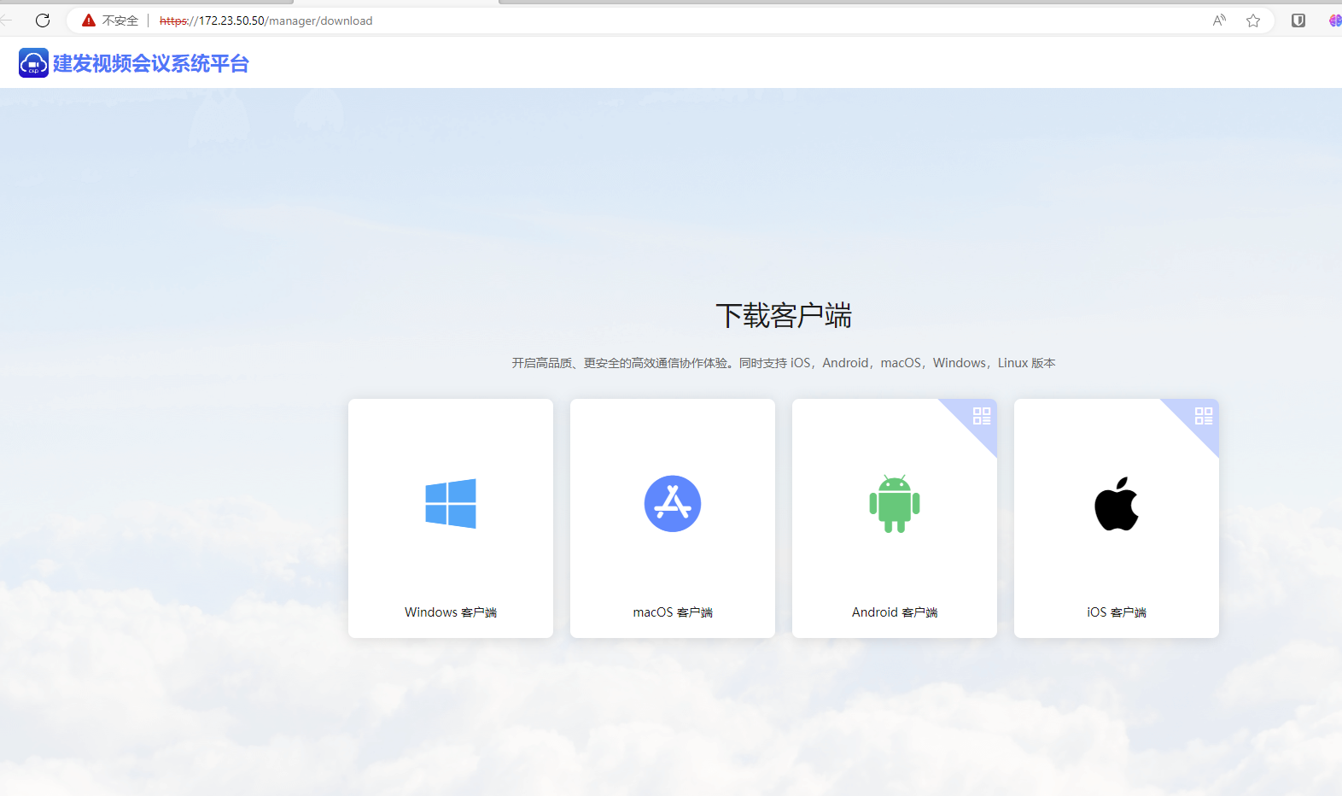
3、下载完毕默认安装即可
4、打开已经安装的客户端，并配置服务器地址：172.23.50.50
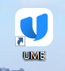
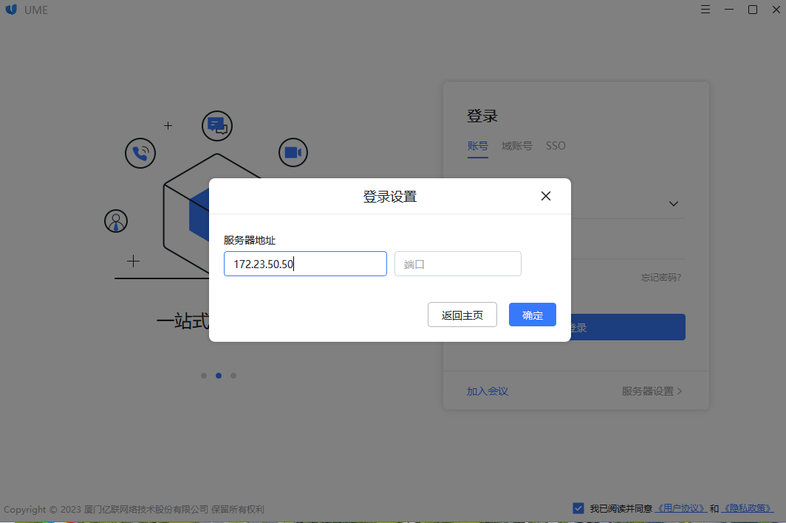
5、输入会管员(王春水7279)提供的账号密码登入或者无需登入直接加入会议(会议由主持方提供)
